Integrantes:

Cuerpo docente:

Nora Arnesi

Mara Catalano

Gustavo Galizzi

Gabriel Antelo – Maximiliano ibalborde – david giordana

lic. cs de la computacion

ANALISIS EXPLORATORIO DE DATOS

Trabajo práctico obligatorio – Probabilidad y Estadística

29 de abril de 2015

* **Introducción**

Objetivo del estudio

Tenemos como objetivo de nuestro trabajo práctico comparar las frecuencias de distintos procesadores de la marca Intel de cuarta generación con respecto a la cantidad de núcleos y subprocesos, y además, la posibilidad de realizar hyperthreading de cada uno.

Variables

* **FBP**: Frecuencia máxima del procesador (En Ghz). Variable cuantitativa continua.
* **FTP**: Frecuencia turbo del procesador (En Ghz). Variable cuantitativa continua.
* **CN**: Cantidad de núcleos. Variable cuantitativa discreta.
* **CS**: Cantidad de subprocesos: Variable cuantitativa discreta.
* **HYP**: Variable cualitativa
* Tiene hyperthreading
* No tiene hyperthreading

Población

Procesadores Intel de cuarta generación para ordenadores de sobremesa.

Unidad en estudio

* **FBP**: Giga Hertz.
* **FTP**: Giga Hertz.
* **CN**: Número de núcleos.
* **CS**: Número de subprocesos.
* **HYP**: Si, No
* **Análisis**

**FBP**

La siguiente tabla muestra el número de procesadores en cada uno de los rangos de Frecuencia Básica del Procesador.

Esta tabla proporciona un resumen de cómo se distribuyen los 41 procesadores de marca Intel de cuarta generación en los 6 intervalos de frecuencias (En Ghz).

|  |  |  |  |  |  |
| --- | --- | --- | --- | --- | --- |
| **Intervalo** | **Frecuencia absoluta** | **Frecuencia absoluta acumulada** | **Frecuencia relativa** | **Frecuencia relativa acumulada** | **Porcentaje** |
| [1.5 , 2.25] | 4 | 4 | 0,097560976 | 0,097560976 | 9,756% |
| (2.25 , 2.6] | 3 | 7 | 0,073170732 | 0,170731707 | 7,317% |
| (2.6 , 2.95] | 8 | 15 | 0,195121951 | 0,365853659 | 19,512% |
| (2.95 , 3.3] | 14 | 29 | 0,341463415 | 0,707317073170732 | 34,146% |
| (3.3 , 3.65] | 11 | 40 | 0,268292683 | 0,975609756 | 26,829% |
| (3.65 , 4] | 1 | 41 | 0,024390244 | 1 | 2,439% |
| **Total** | 41 | 41 | 1 | 1 | 100% |

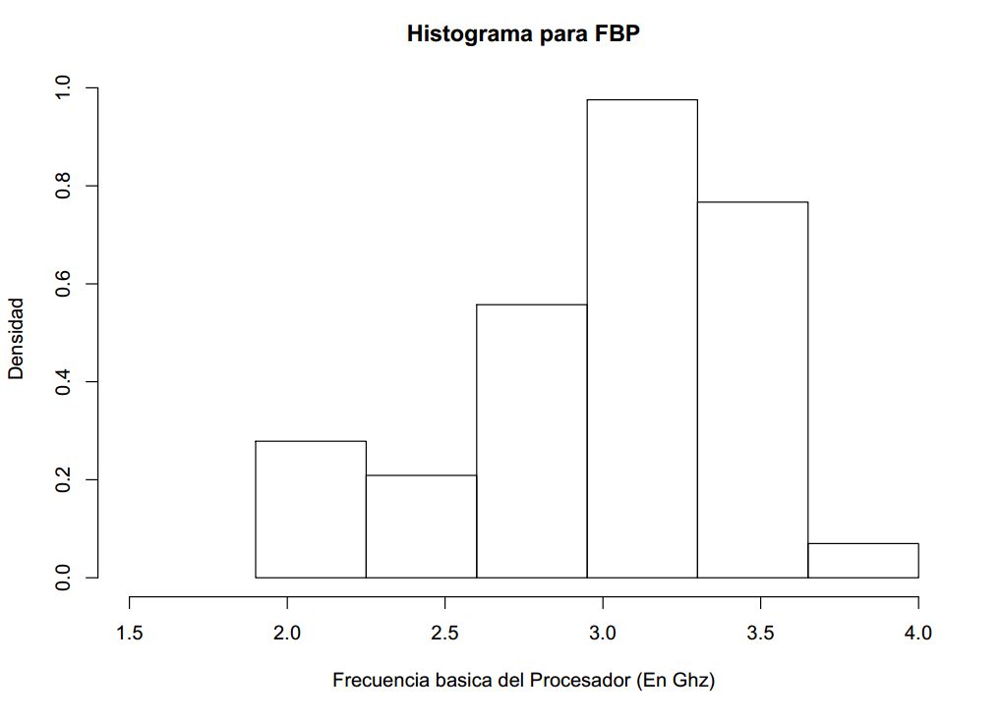

La notación (1.5, 2.25] representa las observaciones cuyos valores son 2.0 o menores pero mayores que 1.5. Se puede observar que la Frecuencia Básica de los procesadores están por lo general entre los 2.5 y los 3.7 Ghz.

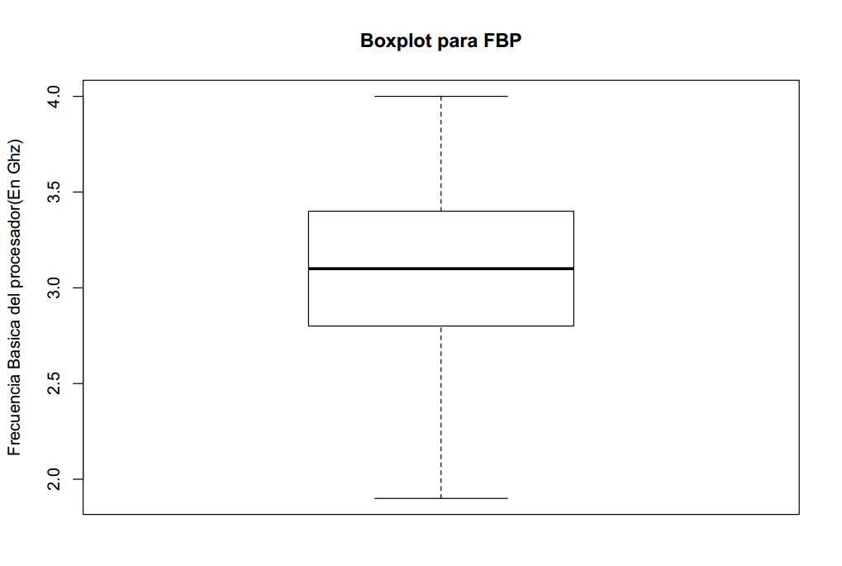

Max

3333333

Min

3333333

Q2

3333333

Q1

3333333

Q3

3333333

Tenemos 5 medidas resúmenes de los datos. Q2 nos indica la mediana y nos da una medida del centro.

Tenemos una distancia simétrica de los cuartilos a la mediana, y tenemos los datos mínimos y máximos.

**Medidas descriptivas**

* Promedio: 3.021951 Ghz
* Mediana: 3.1 Ghz
* Moda: 3.2 Ghz
* Q1: 2.8 Ghz
* Q3: 3.4 Ghz

**Medidas de dispersión**

* Variancia: 0.2277561 Ghz
* Desvío estándar: 0.477238 Ghz
* Rango: 2.1 Ghz
* Rango intercuartílico: 0.6 Ghz

**FTP**

La siguiente tabla muestra el número de procesadores en cada uno de los rangos de Frecuencia Turbo del Procesador.

Esta tabla proporciona un resumen de cómo se distribuyen los 41 procesadores de marca Intel de cuarta generación en los 6 intervalos de frecuencias (En Ghz).

|  |  |  |  |  |  |
| --- | --- | --- | --- | --- | --- |
| **Intervalo** | **Frecuencia absoluta** | **Frecuencia absoluta acumulada** | **Frecuencia relativa** | **Frecuencia relativa acumulada** | **Porcentaje** |
| [2.5 , 2.984] | 2 | 2 | 0,048780488 | 0,048780488 | 4,878% |
| (2.984 , 3.268] | 8 | 10 | 0,195121951 | 0,243902439 | 19,512% |
| (3.268 , 3.552] | 8 | 18 | 0,195121951 | 0,43902439 | 19,512% |
| (3.552 , 3.836] | 11 | 29 | 0,268292683 | 0,707317073170731 | 26,829% |
| (3.836 , 4.12] | 11 | 40 | 0,268292683 | 0,975609756 | 26,829% |
| (4.12 , 4.4] | 1 | 41 | 0,024390244 | 1 | 2,439% |
| **Total** | 41 | 41 | 1 | 1 | 100% |

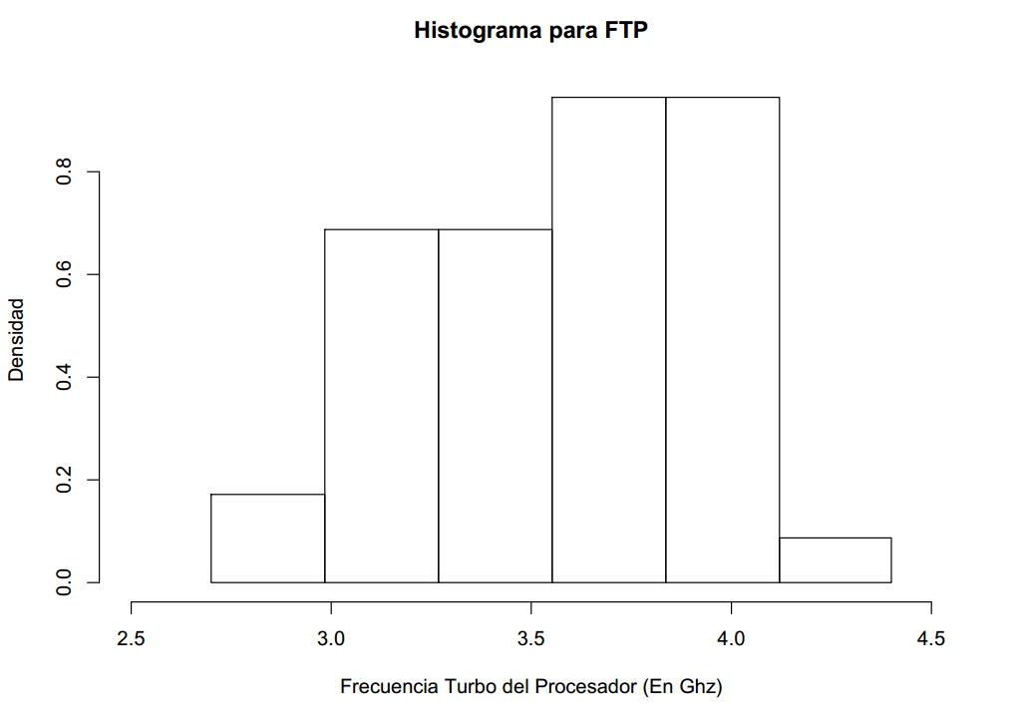

La notación (2.5, 2.984] representa las observaciones cuyos valores son 2.984 o menores pero mayores que 1.5. Se puede observar que la Frecuencia Turbo de los procesadores están por lo general entre los 3.5 y los 4.2 Ghz (representados por las barras más altas).

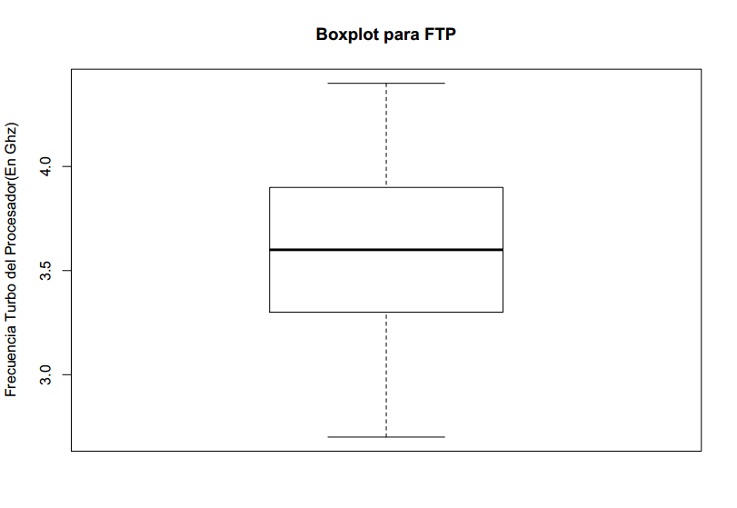

Min

3333333

Q2

3333333

Q1

3333333

Q3

3333333

Max

3333333

Tenemos 5 medidas resúmenes de los datos. Q2 nos indica la mediana y nos da una medida del centro.

Tenemos una distancia simétrica de los cuartilos a la mediana, y tenemos los datos mínimos y máximos.

**Medidas descriptivas**

* Promedio: 3.553659 Ghz
* Mediana: 3.6 Ghz
* Moda: 3.9 Ghz
* q1: 3.3 Ghz
* q3: 3.9 Ghz

**Medidas de dispersión**

* Variancia: 0.1380488
* Desvío estándar: 0.3715492
* Rango: 1.7
* Rango intercuartílico: 0.6

**CN**

La siguiente tabla muestra la cantidad de procesadores que poseen una cierta de núcleos.

Esta tabla proporciona un resumen de cómo se distribuyen los 41 procesadores de marca Intel de cuarta generación según el número de núcleos de cada uno.

Vemos en esta tabla que predominan los núcleos de 4 núcleos, por un gran margen, de un poco más del 75 porciento.

|  |  |  |  |  |  |
| --- | --- | --- | --- | --- | --- |
| Cantidad de nucleos | **Frecuencia absoluta** | **Frecuencia absoluta acumulada** | **Frecuencia relativa** | **Frecuencia relativa acumulada** | **Porcentaje** |
| 2 | 7 | 7 | 0,17073171 | 0,17073171 | 17,073% |
| 4 | 34 | 41 | 0,82926829 | 1 | 82,927% |
| Total | 41 | 41 | 1 | 1 | 100% |

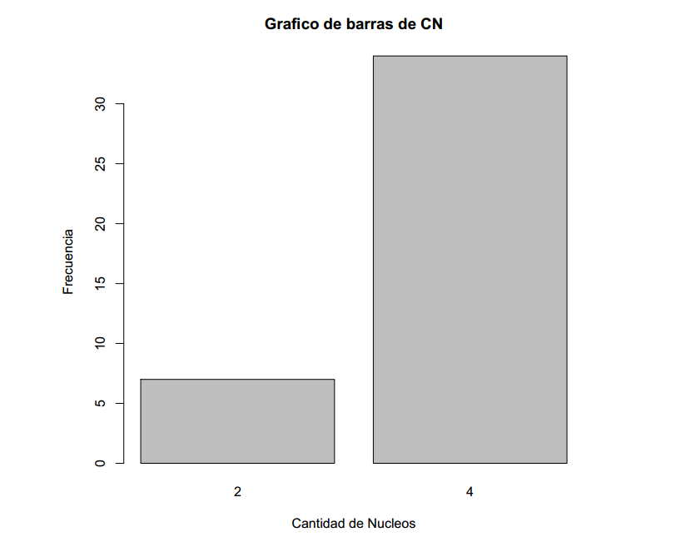

El anterior gráfico de barras muestra una barra para cada categoría (es decir, la cantidad de núcleos), y nos exhibe la frecuencia absoluta en la cual se presentan.

Con este gráfico podemos observar que hay una clara predominancia de los procesadores con 4 núcleos (representado por la barra más alta).

**Medidas descriptivas**

* Promedio: 3.658537
* Mediana: 4
* Moda: 4
* q1: 4
* q3: 4

**Medidas de dispersión**

* Variancia: 0.5804878
* Desvío estándar: 0.7618975
* Rango: 2
* Rango intercuartílico: 0

**CS**

La siguiente tabla muestra la cantidad de procesadores que poseen una cierta de subprocesos.

Esta tabla proporciona un resumen de cómo se distribuyen los 41 procesadores de marca Intel de cuarta generación según el número de subprocesos de cada uno.

Vemos en esta tabla que predominan los núcleos de 4 subprocesos, por sobre poco más de la mitad de los procesadores estudiados.

|  |  |  |  |  |  |
| --- | --- | --- | --- | --- | --- |
| **Cantidad de subprocesos** | **Frecuencia absoluta** | **Frecuencia absoluta acumulada** | **Frecuencia relativa** | **Frecuencia relativa acumulada** | **Porcentaje** |
| 2 | 6 | 6 | 0,146341463 | 0,14634146 | 14,634% |
| 4 | 23 | 29 | 0,56097561 | 0,70731707 | 56,098% |
| 8 | 12 | 41 | 0,292682927 | 1 | 29,268% |
| **Total** | 41 | 41 | 1 | 0,70731707 | 100% |

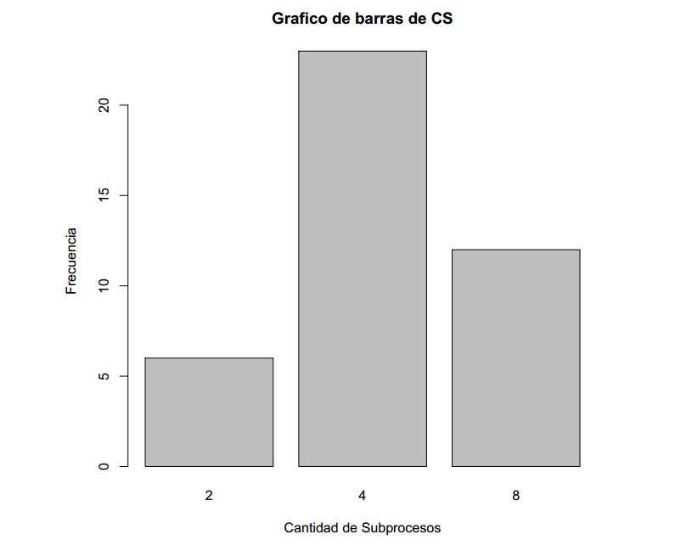

El anterior gráfico de barras muestra una barra para cada categoría (es decir, la cantidad de subprocesos), y nos exhibe la frecuencia absoluta en la cual se presentan.

En este gráfico podemos observar que hay una predominancia de 4 subprocesos en los procesadores (representados por la barra más alta).

**Medidas descriptivas**

* Promedio: 4.878049
* Mediana: 4
* Moda: 4
* q1: 4
* q3: 8

**Medidas de dispersión**

* Variancia: 4.609756
* Desvío estándar: 2.147034
* Rango: 6
* Rango intercuartílico: 4

**HYP**

La siguiente tabla nos proporciona información sobre la capacidad de hyperthreading que tiene cada grupo de procesadores Intel de cuarta generación.

Podemos ver que un poco más de la mitad de los procesadores no posee la capacidad de realizar hypertheading.

|  |  |  |  |  |  |
| --- | --- | --- | --- | --- | --- |
| Tiene Hyperthreading | **Frecuencia absoluta** | **Frecuencia absoluta acumulada** | **Frecuencia relativa** | **Frecuencia relativa acumulada** | **Porcentaje** |
| SI | 19 | 19 | 0,46341463 | 0,46341463 | 46,341% |
| NO | 22 | 41 | 0,53658537 | 1 | 53,659% |
| Total | 41 | 41 | 1 | 1 | 100% |

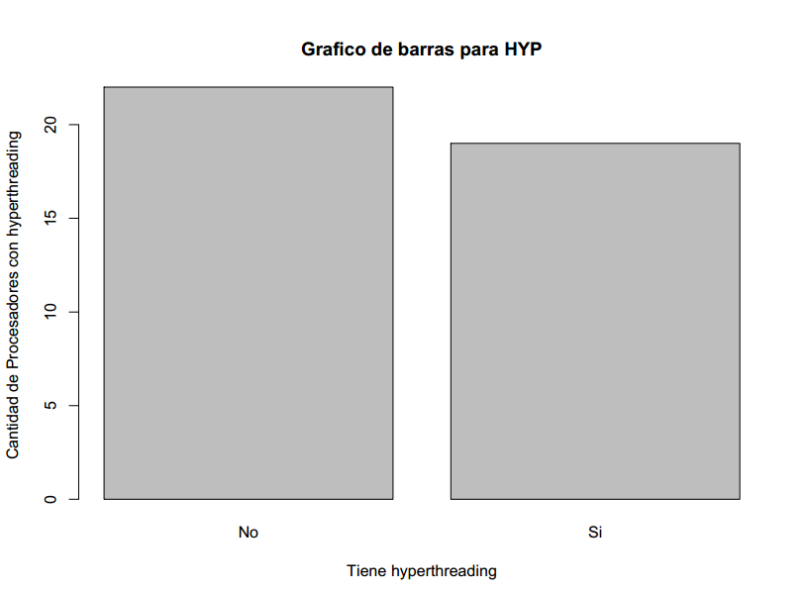

El anterior gráfico de barras muestra una barra para cada categoría (es decir, si un procesador tiene hyperthreading o no), y nos exhibe la frecuencia absoluta en la cual se presentan.

Este gráfico de torta nos muestra la relación entre un procesador y el hecho de tener o no hyperthreading.

**Medidas de Posicion**

* Moda: NO

**FTP vs CS**

La siguiente tabla de clasificación cruzada muestra la relación entre la capacidad de hyperthreading de un procesador Intel contra el número de subprocesos soportados del mismo.

Podemos ver que tanto los procesadores con 2 subprocesos, como los procesadores con 8 subprocesos, son capaces de realizar hyperthreading. Mientras que en el grupo de los procesadores de 4 subprocesos, solo uno de ellos es capaz de realizar hyperthreading.

|  |  |  |  |  |
| --- | --- | --- | --- | --- |
| **Tiene Hyperthreading** | **2 Subprocesos** | **4 Subprocesos** | **8 Subprocesos** | **Total** |
| SI | 6 (100%) | 1(4%) | 12(100%) | 19(46%) |
| NO | 0 | 22(96%) | 0(0%) | 22(54%) |
| Total | 6(15%) | 23(56%) | 12(29%) | 41(100% |

Este gráfico de barras nos muestra la relación entre la capacidad de hyperthreading de un procesador en contraste con la cantidad de subprocesos del mismo.

* **Anexo**

Trabajamos sobre los procesadores Intel de cuarta generación.

**Fuente**:

<https://drive.google.com/folderview?id=0Bxt_pdY5ySjQZmIxSUM3eEVPZjA&usp=sharing>

**Base de datos armada:**

Archivo adjunto (Muestra1.xlsx)